**Tâche 4: Risques**

*Enoncé:*

Identifiez 5 risques potentiels du projet et classez-les par ordre de sévérité (voir la page 28 dans les diapositives des exigences (Chapitre 7) des notes de cours et page 90 du livre)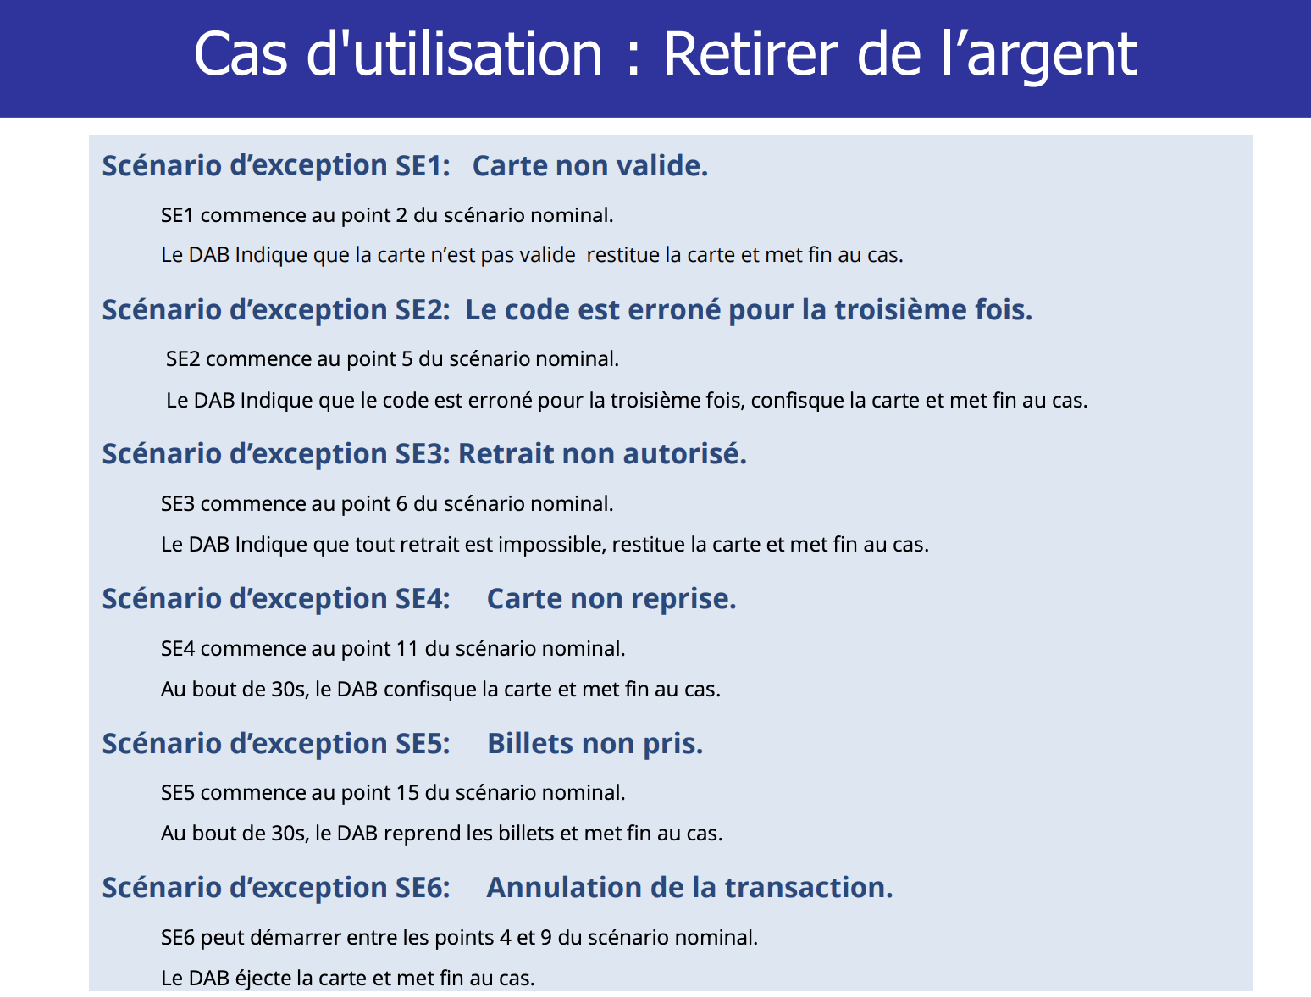

*Page 28 dans les diapositives des exigences (Chapitre 7)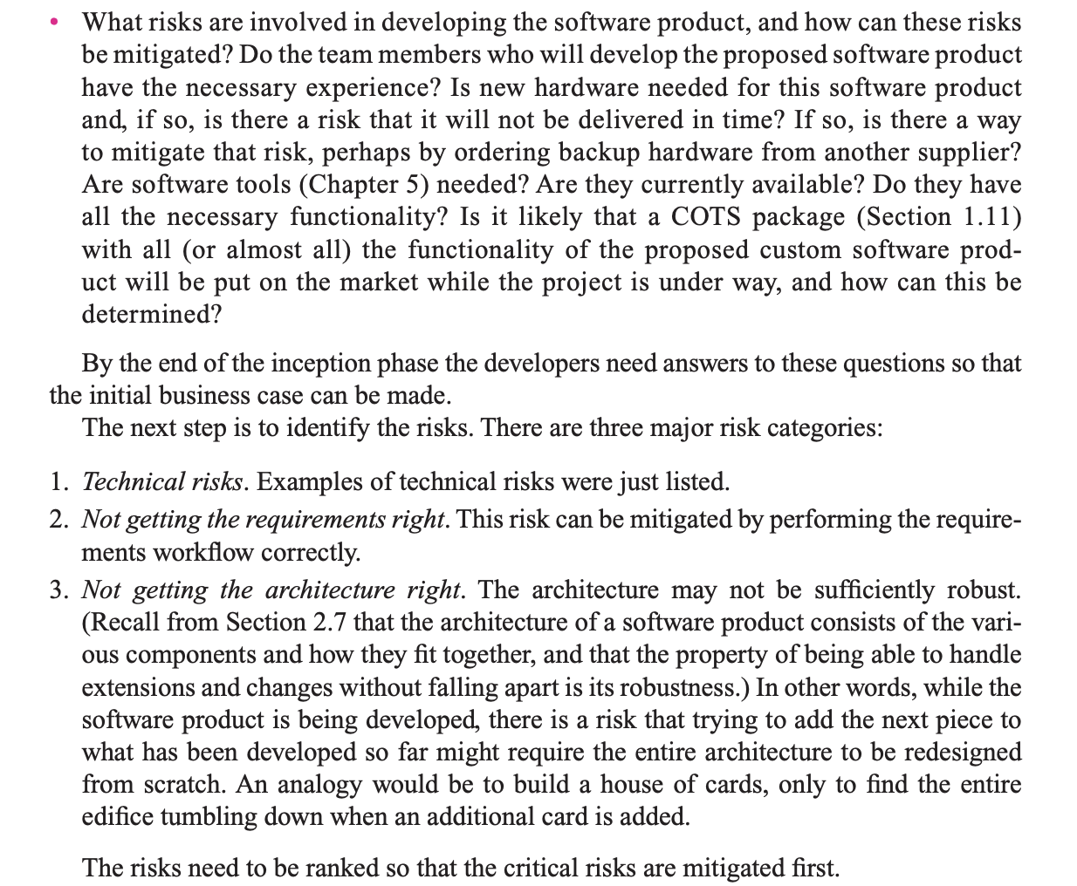*

*Page 90 du livre*